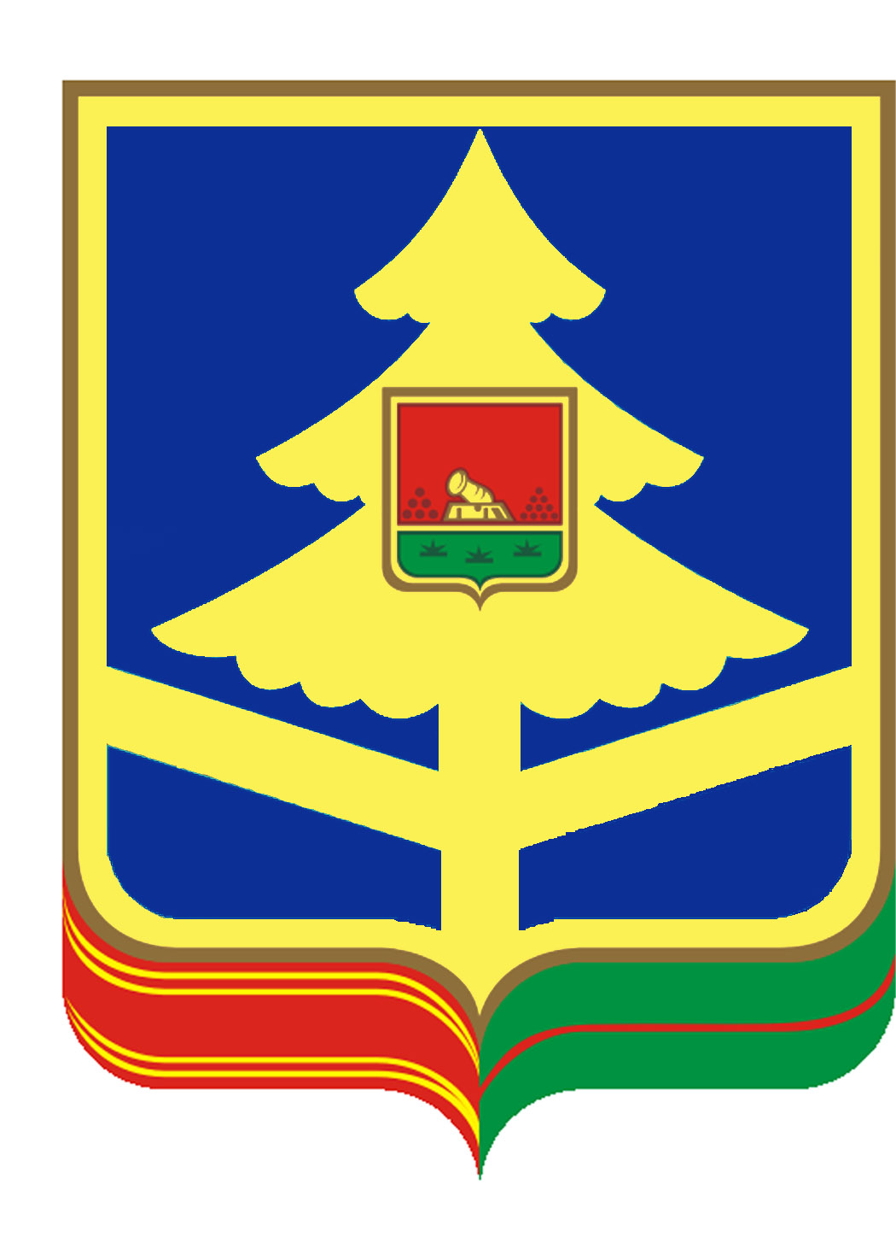

ДЕПАРТАМЕНТ СЕМЬИ, социальноЙ И ДЕМОГРАФИЧЕСКОЙ ПОЛИТИКИ Брянской области
ГОСУДАРСТВЕННОЕ БЮДЖЕТНОЕ СТАЦИОНАРНОЕ УЧРЕЖДЕНИЕ СОЦИАЛЬНОГО ОБСЛУЖИВАНИЯ НАСЕЛЕНИЯ БРЯНСКОЙ ОБЛАСТИ
ДОМ – ИНТЕРНАТ МАЛОЙ ВМЕСТИМОСТИ
ДЛЯ ПОЖИЛЫХ ЛЮДЕЙ И ИНВАЛИДОВ
БРАСОВСКОГО РАЙОНА
Брянская область, Брасовский район, село Глоднево, 242320
Тел.факс: 8 (48354) 9-62-37, Е- mail : BRAS.DIMV@MAIL.RU ОКПО 55638675, ОГРН 1023202536081, ИНН/КПП 3206003995/ 324501001

Наши реквизиты:
Департамент финансов Брянской области( ГБСУСОН «Дом – интернат малой вместимости для пожилых людей и инвалидов Брасовского района
л/с 20821003480)
242320,Брянская обл., Брасовский р-н., с. Глоднево, ул. Молодежная д.17
ОГРН 1023202536081
ОКТМО 15604416
ИНН 3206003995 КПП 324501001
Банк ОТДЕЛЕНИЕ БРЯНСК БАНКА РОССИИ /УФК по Брянской области г.Брянск
р/с 03224643150000002701
к/с 40102810245370000019
л/с 20821003480
БИК 011501101
КБК 00000000000000000130

Директор: Г.А.Чижикова

